Animation de réunion

Rapport

Introduction

Étant passé premier et n’ayant pas eu réellement d’exemple de sujet et de réunions, je n’ai pas eu moyen de trouver un sujet très intéressant ou novateur. J’ai donc décidé de parler d’un sujet qui me tenait à cœur et lié à l’EISTI, à savoir le déplacement de certaines promo et de certains cours de l’EISTI dans le nouveau bâtiment de Fermat.

Ce sujet me tient à cœur car je pense qu’il s’agit d’un sujet important, et que peu d’élèves n’ont réellement réfléchi à ce sujet. J’espérai ainsi trouver des solutions aux différentes problématiques liés au déplacement sans beaucoup d’information d’une telle partie de l’EISTI.

J’ai donc fourni dans ma convocation des pistes de réflexion et de « travail » (aller tester le nouveau bâtiment), ainsi qu’un plan du campus de Cergy, pour aider dans la préparation de cette réunion. Étant tous eistiens, je ne pensais pas que plus d’informations étaient nécessaires.

Convocation corrigée

Objectif de la réunion : Est-il judicieux de faire cours à Fermat ? Comment résoudre les problèmes liés à la tenue des cours là-bas.

Date de la réunion: lundi 15 janvier 2018
Heure de la réunion: début : 14h Fin : 15h
Lieu de la réunion: CY304
Auteur: RÉGNIER Fabien
Contact : regnierfab@eisti.eu
Participants:

Nom | présent | Nom | présent
Régnier fabien | O | Guilbert Florian
Colin Louis |  | Métais Victor
Zhang Alain
Le Quellec François
Gilles Clémence
Nguyen Angélique
Autres destinataires pour information:

Nom | Nom
Couturier Laurent
Desmars Marie-Thérèse

 Ordre du jour

- Tenue des cours à Fermat : déplacements, qualités des locaux.
- Problèmes liés à l’éloignement d’une promo.
- Est-ce pratique par rapport à la vie associative.

Action de préparation
- Tester les locaux à Fermat
- Réfléchir aux différentes problématiques ci-dessus (notamment sur l’éloignement des 3A, vie associative un peu amoindri ou pas, …)

Document attaché
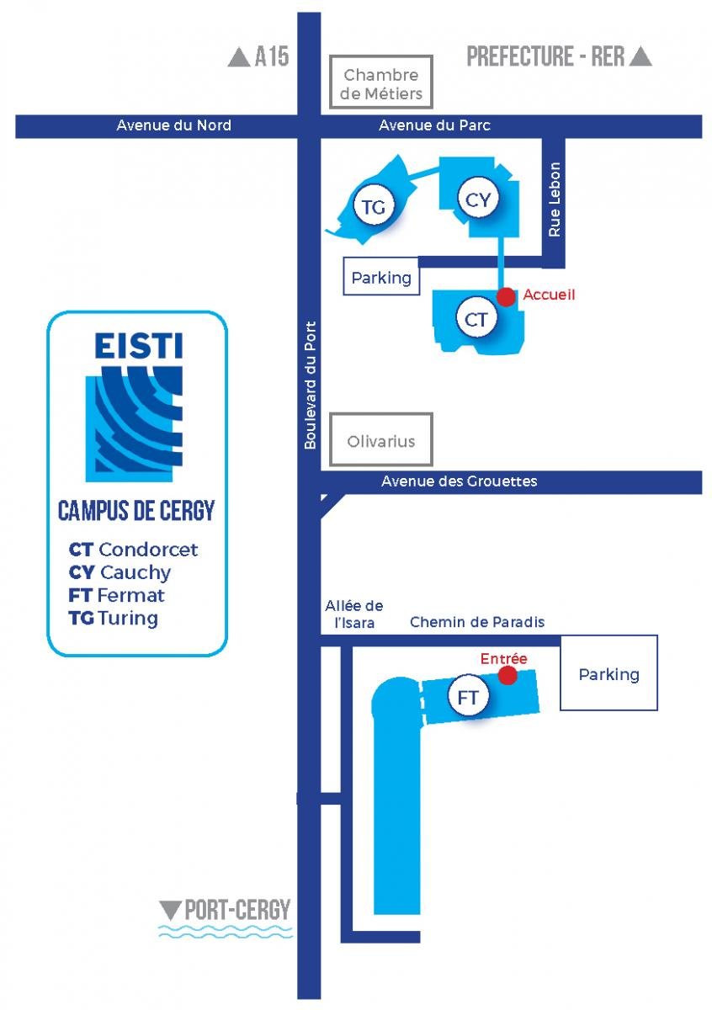

Il n’y a pas réellement d’élément critique à corriger, a part être plus clair dans l’énoncé de la problématique.

Compte rendu corrigé

Malheureusement, je n’ai pas fait de compte-rendu durant ma réunion. Ceci est dû à mon passage précoce dans cet exercice et à la non-diffusion de cette information. Il n’y a donc rien à corriger (ou tout, c’est selon). Néanmoins, différents rendus m’ont été proposé pour combler ce problème, comme par exemple une lettre à l’administration, pourquoi pas ouverte.
Les différents résultats obtenus pendant cette réunion aurait été utilisé.
Analyse et retour sur expérience

Cette expérience fut très riche en apprentissage. J’ai appris de nombreuses choses pendant mon passage, ainsi que pendant celui de mes camarades. Je pense que l’ensemble de la classe s’est grandement amélioré dans le temps, et que la qualité des réunions a grandi au fil du temps.
Concernant mon passage, je pensais avoir plutôt raté ma réunion, je ne me sentais pas toujours très bien, j’avais l’impression que tous les participants s’ennuyaient et que le sujet ne les intéressait pas. J’ai donc passé un moment un peu étrange, entre malaise et embarras. Il s’avère au final qu’en y repensant tout le monde était un peu dans l’embarras pendant les premières séances de réunion. Néanmoins, je reste déçu du peu d’entrain produit par le sujet de ma réunion.
La plupart des participants ont de plus trouvé que l’expression des idées était possible, et qu’il n’avait pas été limité. Tout le monde a eu l’occasion de parler. Ils ont de plus aimé mes différentes interventions qui servaient à expliquer ou approfondir certains points, ainsi qu’à fournir de nouvelles informations.
Les observateurs m’ont trouvé plutôt bon dans l’exercice, même si certains trouve que j’ai parfois trop intervenu.
Ma réunion, bien qu’apparemment plutôt bonne, sans défaut grave en tout cas, m’a cependant déçu. Si je devais en refaire une, de nombreux point seraient à mon avis améliorés, en commençant par le choix d’un sujet plutôt motivant.

Ce cours et ces exercices m’ont beaucoup apporté, tant en observateur qu’en participant. J’ai bien aimé participer aux réunions et les observer, même si la longueur de certaines, ou l’intérêt que je leur portais n’était pas au maximum et perdaient un peu mon attention. Néanmoins les différents enseignements récoltés me seront je le pense très utile.

